Государственное бюджетное дошкольное образовательное учреждение
детский сад № 39 комбинированного вида
Колпинского района Санкт-Петербурга

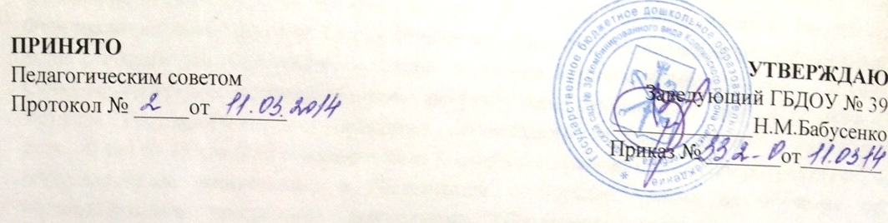

ПОЛОЖЕНИЕ
о порядке оформления возникновения,
приостановления и прекращения отношений между
государственным бюджетным дошкольным образовательным учреждением
детский сад № 39 комбинированного вида
Колпинского района Санкт-Петербурга
и родителями (законными представителями) несовершеннолетних обучающихся (воспитанников)

Санкт-Петербург
2014 г.
- ОБЩИЕ ПОЛОЖЕНИЯ
  - Настоящее Положение о порядке оформления возникновения, приостановления и прекращения отношений между Государственным бюджетным дошкольным образовательным учреждение детский сад № 39 комбинированного вида Колпинского района Санкт-Петербурга и (или) родителями (законными представителями) воспитанников, разработано в соответствии с Федеральным законом Российской Федерации от 29 .12.2012 года № 273-ФЗ «Об образовании в Российской Федерации», Приказом Министерства образования и науки России от 30.08.2013 г. № 1014 «Об утверждении Порядка организации и осуществления образовательной деятельности по основным общеобразовательным программам – образовательным программам дошкольного образования» о определяет порядок оформления возникновения, приостановления и прекращения отношений между ГБДОУ детский сад № 39 Колпинского района СПб (далее – ГБДОУ), и родителями (законными представителями) воспитанников.
  - Настоящий Порядок принимается на Педагогическом совете ГБДОУ и утверждается заведующим ГБДОУ на неопределенный срок.
  - Настоящий Порядок является локальным нормативным актом, регламентирующим деятельность ГБДОУ.

- ПОРЯДОК ВОЗНИКНОВЕНИЯ ОБРАЗОВАТЕЛЬНЫХ ОТНОШЕНИЙ

  - Основанием возникновения образовательных отношений является заключение договора между ГБДОУ и родителями (законными представителями) (далее- договор), подписание которого является обязательным для обоих сторон.
Договор об образовании включает в себя права, обязанности и ответственность сторон, возникающие в процессе воспитания, обучения, присмотра и ухода детей, длительность пребывания воспитанника в ГБДОУ, а также расчет размера платы, взимаемой с родителей (законных представителей) за присмотр и уход за детьми.
  - Права воспитанника, предусмотренные законодательством об образовании и настоящим Положением, возникают с даты, указанной в договоре.
  - Договор заключается в простой письменной форме в 2-х экземплярах, имеющих одинаковую юридическую силу, по одному для каждой из сторон.
  - В договоре должны быть указаны основные характеристики образования, в том числе вид, направленность образовательной программы, форма обучения, срок освоения образовательной программы (продолжительность обучения).
  - Примерные формы договоров утверждаются федеральным органом исполнительной власти, осуществляющим функции по выработке государственной политики и нормативно-правовому регулированию в сфере образования.
  - Прием на обучение детей в ГБДОУ проводится на принципах равных условий приема для всех поступающих, за исключением лиц, которым в соответствии с Федеральным законом предоставлены особые права (преимущества) при приеме на обучение.
2.7. ГБДОУ обязано ознакомить родителей (законных представителей) со своим Уставом, с лицензией на осуществление образовательной деятельности, с образовательными программами и другими документами, регламентирующими деятельность ДОУ и осуществление образовательной деятельности.
2.8. Прием на обучение по программам дошкольного образования за счет бюджетных ассигнований федерального бюджета, бюджетов субъектов Российской Федерации и местных бюджетов проводится на общедоступной основе, если иное не предусмотрено Федеральным законом.
2.9. Зачисление воспитанников в ГБДОУ оформляется распорядительным актом (приказом) по ГБДОУ.
3.ИЗМЕНЕНИЕ ОБРАЗОВАТЕЛЬНЫХ ОТНОШЕНИЙ
3.1. Образовательные отношения изменяются в случае изменения условий получения воспитанниками образования по конкретной основной программе, повлекшей за собой изменение взаимных прав и обязанностей воспитанника и ГБДОУ.
3.2. Образовательные отношения могут быть изменены как по инициативе родителей (законных представителей) воспитанника, по заявлению в письменной форме, так и по инициативе ГБДОУ.
3.3. Основанием для изменения образовательных отношений является распорядительный акт ГБДОУ, изданный заведующим ГБДОУ. Если с родителями (законными представителями) воспитанника заключен договор, распорядительный акт издается на основании внесения соответствующих изменений в такой договор. 3.4. Права воспитанника и обязанности родителей (законных представителей), предусмотренные законодательством об образовании и локальными нормативными актами ГБДОУ, изменяются с даты издания распорядительного акта или с иной указанной в нём даты.

4.ПРЕКРАЩЕНИЕ ОБРАЗОВАТЕЛЬНЫХ ОТНОШЕНИЙ

4.1. Образовательные отношения прекращаются в связи с отчислением воспитанника из ГБДОУ:
1) в связи с получением образования (завершением обучения);
2) досрочно, в следующих случаях:
- по инициативе (заявлению) родителей (законных представителей) воспитанника, в том числе в случае перевода воспитанника для продолжения освоения образовательной программы в другую организацию, осуществляющую образовательную деятельность;
- по обстоятельствам, не зависящим от родителей (законных представителей) воспитанника и ГБДОУ, в том числе в случае ликвидации ГБДОУ.
4.2. Досрочное прекращение образовательных отношений по инициативе родителей (законных представителей) воспитанника не влечет за собой возникновение каких-либо дополнительных, в том числе материальных, обязательств указанного воспитанника перед ГБДОУ.
4.3. Основанием для прекращения образовательных отношений является приказ заведующего, об отчислении воспитанника из ГБДОУ. Права воспитанника и обязанности родителей (законных представителей), предусмотренные законодательством об образовании и локальными нормативными актами ГБДОУ, прекращаются с даты его отчисления из ГБДОУ.

